Муниципальное бюджетное дошкольное образовательное учреждение
Ужурский детский сад №3 «Журавленок»

Конспект непосредственно-образовательной деятельности по познавательному развитию
на тему: «Космос» в старшей группе
(с использованием электронных материалов курса «Стань школьником с Робобориком!»)

Выполнила: Кожановская Т.С.

2020г

ФОРМАТ ОПИСАНИЯ ЗАНЯТИЯ. МОДЕЛЬ «РОТАЦИЯ СТАНЦИЙ»
- Фамилия Имя Отчество автора: Кожановская Татьяна Сергеевна
- Возрастная группа: 5-6 лет
- Тема: «Космос»
- Цель: Формирование представлений у детей о строении солнечной системы и названия планет с использованием онлайн - курса «Стань школьником с Робобориком».
- Задачи:
Образовательная:
- Расширять представление детей о космосе – первоначальные сведения о Солнце, планетах, Луне.
- Формировать навыки умения самостоятельно работать с онлайн – курсом «Стань школьником с Робобориком».
Развивающая:
- Развивать мышление, внимание, память, творческие способности.
- Способствовать развитию диалогической речи (отвечать на вопросы полным предложением).
- Способствовать развитию интереса к космосу.
Воспитательная:
- Воспитывать самостоятельность, активность, познавательные интересы, аккуратность, чувство товарищества, умение слушать воспитателя и товарищей, желание и умение работать в коллективе.
6. Основные этапы занятия и планирование времени на каждый этап:
Начало занятия (организационный момент): 2 мин
Работа на станции 1: 6 мин
Работа на станции 2: 6 мин
Работа на станции 3: 6 мин
Завершение занятия: 5 мин
- Маршруты движения групп по станциям
Группа 1. «Музей Космонавтики» - «Космознайка» - «Галактика творчества»
Группа 2. «Музей Космонавтики» - «Галактика творчества» - «Космознайка»
- Организационно-педагогические условия и описание хода занятия
Для проведения данного занятия необходима помощь второго воспитателя на станции «Космознайка». Воспитатель входит в учетную запись на планшете каждого ребенка. Он следит, чтоб дети правильно перешли от задания к заданию. Если дети быстро справятся с заданиями, то второй воспитатель может предложить дополнительный материал из онлайн-курса «Стань школьником с Робобориком».
Начало занятия
Дети входят, здороваются с гостями и садятся на стулья
Воспитатель 1:
Дома за книжкой и в детском саду.
Мечтают мальчишки, мечтают девчонки лететь на Луну.
Упорно мечтают они о Луне.
И даже летают, но только во сне.
- Скажите ребята, о чем я сейчас прочитала стихотворение?
(Ответы детей)
- А что вы знаете о Космосе?
(Ответы детей)
- Ребята, сегодня мы будем путешествовать по станциям.
Необходимое оснащение: стульчики
Необходимые дидактические материалы: -
Группы 1, 2 Станция «Музей Космонавтики»
Воспитатель 1:
Воспитатель указывает на картинку с названием станции (Приложение 1) и предлагает посмотреть видеоролик на данную тему.
- Мы с вами находимся на станции музей Космонавтики.
- Ребята, обратите внимание на экран. Я предлагаю вам посмотреть видеоролик на тему «Космос».
Просмотр видеоролика «Космос» (3мин.)
(интерактивный онлайн – курс «Стань школьником с Робобориком», познавательное развитие, тема «Космос», электронное задание №1).
Воспитатель 1:
- Ребята, скажите, о чем был видеоролик?
-Что такое космос?
-Что изобрели ученые для изучения космоса?
-Солнце - это планета или звезда?
- Сколько планет всего? А как называется Солнце и восемь планет вместе?
- Назовите спутник планеты Земля?
- Прежде чем отправиться дальше в путешествие, нам надо разделиться на 2 группы. Посмотрите на спинки ваших стульев. Что там?
(Ответы детей: «На спинках стульев прикреплены картинки, на которых изображены Луна или Солнце» ).
Детям предлагается разделиться на 2 группы: 1группа «Луна», 2 группа «Солнце».
Воспитатель представляет маршруты групп. (Приложение 2)
Воспитатель 1:
- Группа «Луна» отправляется на станцию «Космознайка», а группа «Солнце» проходят на станцию «Галактика творчества».
- Ребята, после того как прозвучит звуковой сигнал, вам необходимо поменяться местами и перейти на другую станцию: группа «Луна» перейдет на станцию «Галактика творчества», а группа «Солнце» - на станцию «Космознайка».
Необходимое оснащение: проектор, экран, электронное задание №1 (онлайн – курс «Стань школьником с Робобориком», познавательное развитие, тема «Космос»), стульчики.
Необходимые дидактические материалы: маршрутные листы
(Приложение 2), эмблемы станций (Приложение 1)

Группа 1 «Луна». Станция «Космознайка»
На станции «Космознайка» потребуется второй воспитатель. Воспитатель входит в учетную запись на планшете каждого ребенка. Он следит, чтоб дети правильно перешли от задания к заданию. Если дети быстро справятся с заданиями, то второй воспитатель может предложить дополнительный материал из онлайн-курса «Стань школьником с Робобориком».
Воспитатель 2:
-Посмотрите на карточки с электронными заданиями №2, №3, №4 *№13 (онлайн – курс «Стань школьником с Робобориком», познавательное развитие, тема «Космос»). (Приложение 3).
- Предлагаю вам выполнить два задания на планшетах.
(После выполнения двух заданий на планшете, воспитатель 2 проводит гимнастику для глаз)
Гимнастика для глаз
«Глазкам нужно отдохнуть.» (Ребята закрывают глаза)
«Нужно глубоко вздохнуть.» (Глубокий вдох. Глаза все так же закрыты)
«Глаза по кругу побегут.» (Глаза открыты. Движение зрачком по кругу по часовой и против часовой стрелки)
«Много-много раз моргнут» (Частое моргание глазами)
«Глазкам стало хорошо» (Легкое касание кончиками пальцев закрытых глаз)
«Увидят мои глазки все!» (Глаза распахнуты. На лице широкая улыбка)
Воспитатель 2:
- Ребята, мы немного отдохнули, теперь мы готовы продолжить нашу работу и выполнить задания №4 и *№13
Необходимое оснащение: планшеты на каждого ребенка (4 шт.), стол, стулья (по количеству детей)
Необходимые дидактические материалы: эмблема станции «Космознайка» (приложение 1)

Группа 1 «Луна». Станция «Галактика творчества»
Воспитатель 1 объясняет детям задание
Воспитатель 1:
-Ребята, работая на этой станции вам каждому необходимо вырезать изображение планеты по контуру. (Приложение 4) Обсудить последовательность планет от солнца и приклеить их на ватмане по порядку от ближней к солнцу планеты к дальней. Итогом вашей совместной работы должен получиться плакат «Солнечная система». (Приложение 4)

*Дополнительное задание (Онлайн-курс «Стань школьником с Робобориком». Познавательное, социально-коммуникативное, физическое развитие. Тема «Космос». Раздаточный материал)
Необходимое оснащение: стол, стулья (4 шт.)
Необходимые дидактические материалы: аппликация «Планеты» на каждого ребенка по 2 разные планеты. Шаблоны планет, клей-карандаш (по количеству детей, салфетки, эмблема станции «Галактика творчества» (приложение 1), изображение планет (Приложение 5), плакат «Солнечная система» (А3). (Приложение 6).

Группа 2 «Солнце». Станция «Галактика творчества»
Воспитатель 1 объясняет детям задание
Воспитатель 1:
-Сложите части картинок, чтобы получилось целое изображение. Наклейте на лист бумаги в правильном порядке. (Приложение 5)
Ребята в группах (парах) собирают картинки с изображением изобретения человека (телескоп, ракета, искусственный спутник, скафандр). И наклеивают их на шаблон.
*Дополнительное задание (онлайн-курс «Стань школьником с Робобориком». Познавательное, социально-коммуникативное, физическое развитие. Тема «Космос». Раздаточный материал)
После звукового сигнала переход на следующую станцию.
Необходимое оснащение: стол, стулья (4 шт.)
Необходимые дидактические материалы: пазл-аппликация (телескоп, ракета, искусственный спутник, скафандр), лист бумаги, клей-карандаш (по количеству детей), эмблема станции (приложение 1)

Группа 2 «Солнце». Станция «Космознайка»
Воспитатель.
На станции «Космознайка» потребуется второй воспитатель. Воспитатель входит в учетную запись на планшете каждого ребенка. Он следит, чтоб дети правильно перешли от задания к заданию. Если дети быстро справятся с заданиями, то второй воспитатель может предложить дополнительный материал из онлайн-курса «Стань школьником с Робобориком».
Воспитатель 2:
-Посмотрите на карточки с электронными заданиями №2, №3, №4 *№13. (онлайн-курс «Стань школьником с Робобориком». Познавательное, социально-коммуникативное, физическое развитие. Тема «Космос»). (Приложение 3).
- Предлагаю вам выполнить два задания на планшетах.
(После выполнения двух заданий на планшете, воспитатель 2 проводит гимнастику для глаз).
Гимнастика для глаз
«Глазкам нужно отдохнуть.» (Ребята закрывают глаза)
«Нужно глубоко вздохнуть.» (Глубокий вдох. Глаза все так же закрыты)
«Глаза по кругу побегут.» (Глаза открыты. Движение зрачком по кругу по часовой и против часовой стрелки)
«Много-много раз моргнут» (Частое моргание глазами)
«Глазкам стало хорошо» (Легкое касание кончиками пальцев закрытых глаз)
«Увидят мои глазки все!» (Глаза распахнуты. На лице широкая улыбка)
Воспитатель 2:
- Ребята, мы немного отдохнули, теперь мы готовы продолжить нашу работу и выполнить задания №4 и *№13
Необходимое оснащение: планшеты на каждого ребенка (4 шт.), стол, стулья (по количеству детей)
Необходимые дидактические материалы: эмблема станции «Космознайка» (приложение 1)

Завершение занятия
Воспитатель 1:
- Ну, вот, наша экскурсия подошла к концу. Скажите, о чем мы с вами сегодня говорили? (Ответы детей). Для того, чтобы узнать тайны космоса, ученые-конструкторы изобрели приборы, летательные аппараты, специальную одежду. А подробнее нам расскажет группа «Солнце».
Дети выходят, показывают карточки с изображением изобретений.
Воспитатель 1:
- Кто может назвать изобретения и рассказать, для чего они нужны? (Ответы детей)
-После того как люди стали изучать космос, мы узнали о многообразии планет в солнечной системе. Подробнее мы узнаем от группы «Луна». Дети показывают плакат. Какие планеты вы запомнили? Расскажите. (Ответы детей)
-Этот плакат и карточки мы с вами повесим в группе, и вы сможете поделиться знаниями со своими друзьями.
Необходимое оснащение: магнитная доска, магниты (4шт.)
Необходимые дидактические материалы: карточки «Телескоп», «Скафандр», «Ракета», «Искусственный спутник», плакат «Солнечная система»
Приложение 1
Названия, эмблемы станций
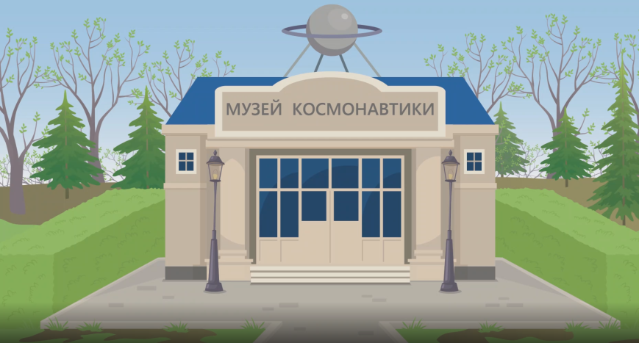
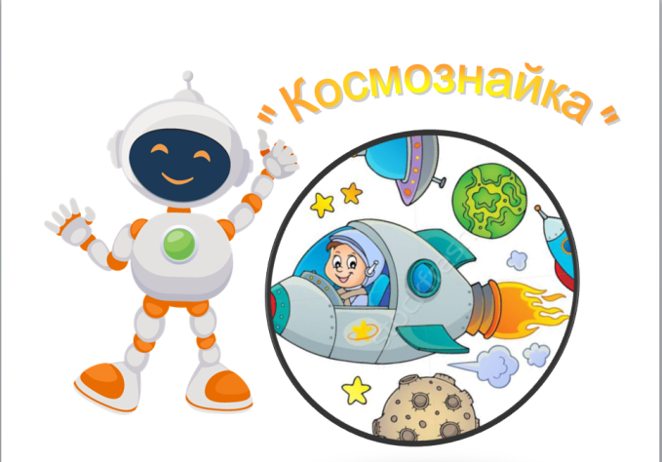

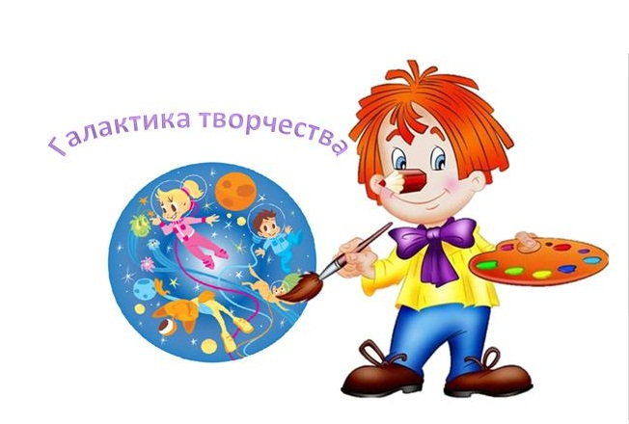

Приложение 2
Маршрутный лист для группы 1 «Луна»

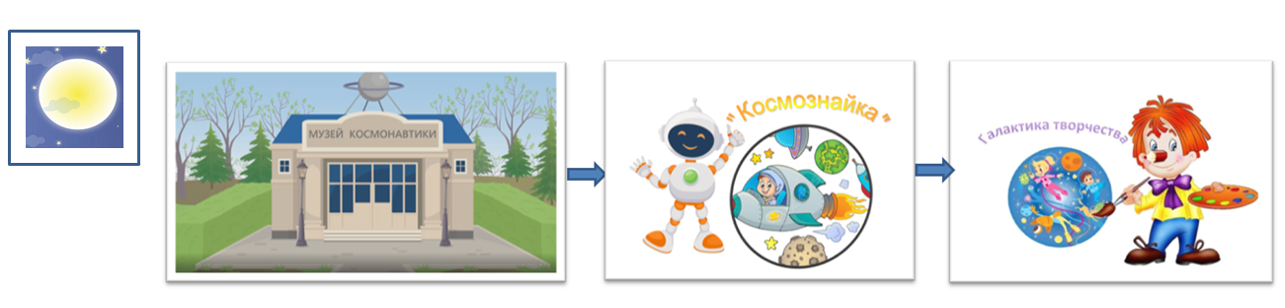
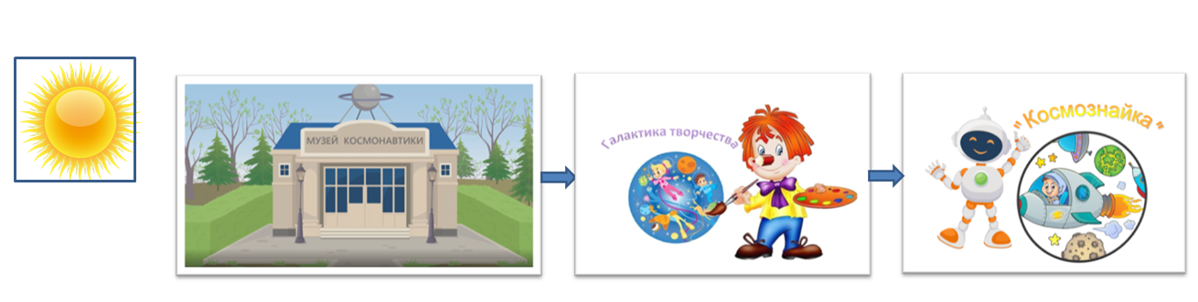
Маршрутный лист для группы 2 «Солнце»

Приложение 3
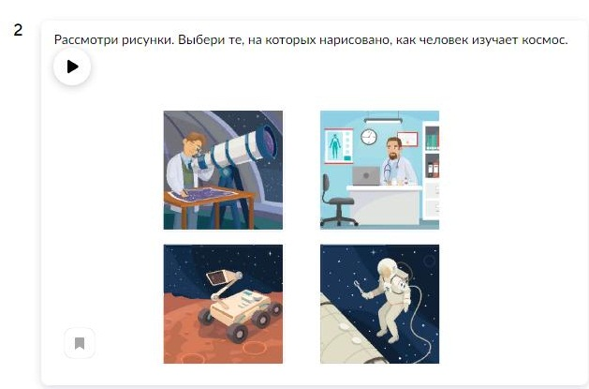
Задания с образовательного онлайн курса «Стань школьником с Робобориком!»

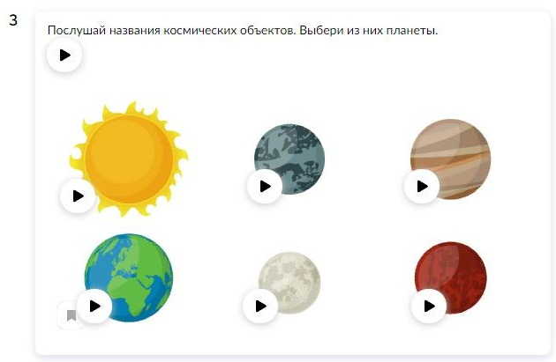

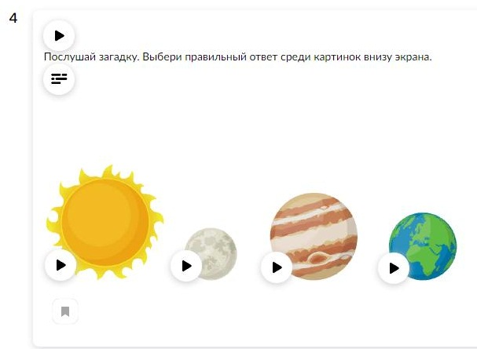

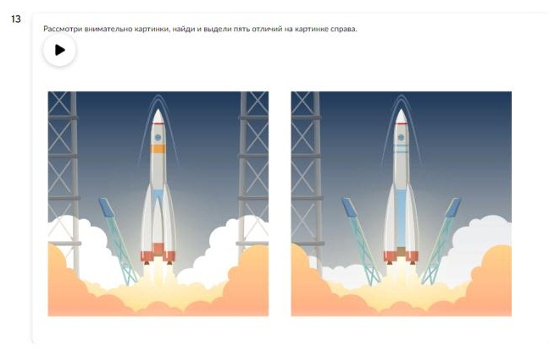

Приложение 4
Раздаточный материал для выполнения задания для группы 1 «Луна» на станции «Галактика творчества»

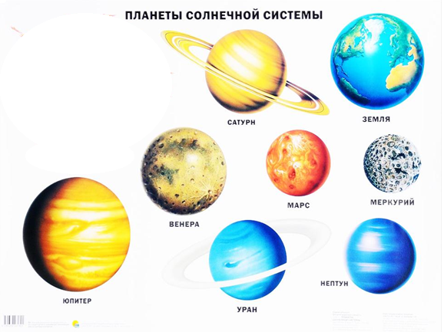

Основа для плаката «Солнечная система»
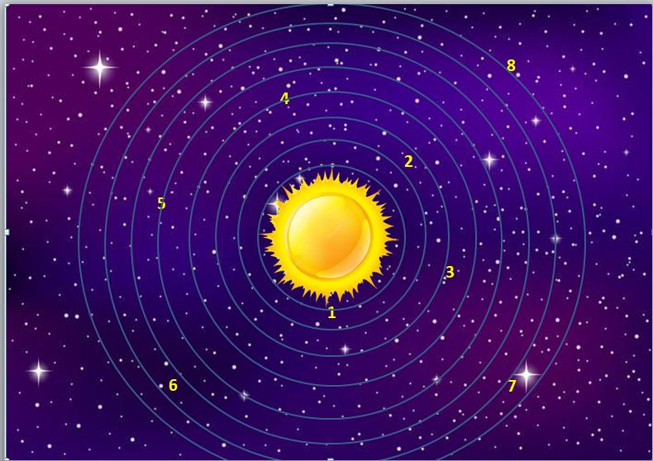

Приложение 5.
Раздаточный материал для выполнения задания для группы 2 «Солнце» на станции «Галактика творчества»
